S: В неопределенном интеграле 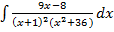 подынтегральная функция разлагается на элементарные дроби
+: 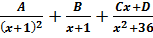

S: В неопределенном интеграле 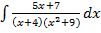 подынтегральная функция разлагается на элементарные дроби
+: 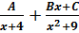

S: В неопределенном интеграле 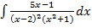 подынтегральная функция разлагается на элементарные дроби
+: 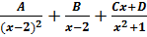

S: В неопределенном интеграле 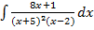 подынтегральная функция разлагается на элементарные дроби
+: 